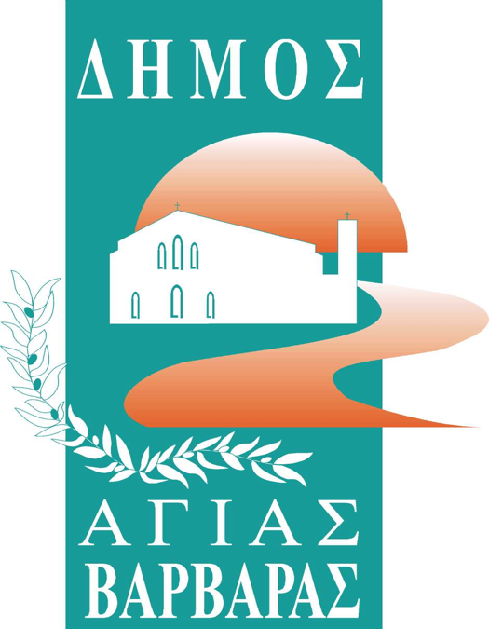ΔΗΜΟΣ ΑΓΙΑΣ ΒΑΡΒΑΡΑΣ

*Γραφείο Τύπoυ*

**ΔΕΛΤΙΟ ΤΥΠΟΥ  *30/6/2025***

***ΑΝΑΨΑΜΕ ΦΩΤΙΕΣ ΣΤΙΣ ΓΕΙΤΟΝΙΕΣ, ΤΟΥ ΑΗ ΓΙΑΝΝΗ ΑΧ ΠΟΣΑ ΞΕΡΕΙΣ ΚΑΙ ΜΟΥ ΛΕΣ*…**

Το βράδυ της περασμένης Τετάρτης, τα κορίτσια πήγαιναν μπροστά, τα αγόρια ακολουθούσαν, οι μουσικές ξεκίνησαν, το αμίλητο νερό κύλησε στις στάμνες, οι φωτιές ανάψανε στην Πλατεία, οι χοροί ο ένας διαδέχτηκε τον άλλον, παιδιά, έφηβοι, ενήλικες, ηλικιωμένοι ενώθηκαν σε ένα χαμόγελο και θυμήθηκαν τα παιδιά τους χρόνια, τα χρόνια της αθωότητας, της αγάπης, της προσμονής, της αγκαλιάς, της φιλίας, της αλληλεγγύης. Ο Κλήδωνας αναβίωσε εγκάρδια, ένθερμα, συλλογικά, η Παγκόσμια Ημέρα Μουσικής γιορτάστηκε πανηγυρικά!

Στην Πλατεία Θεόδωρου Κολοκοτρώνη(Αγίας Ελεούσας), μπροστά στο Δημαρχείο μας, τα εκατοντάδες παιδιά του Σχολείου Παράδοσης και Λαογραφίας του δήμου μας, αναβίωσαν το έθιμο του Κλήδονα, ενσαρκώνοντας με ταλέντο το ρόλο των κοριτσιών, που πήραν το νερό από την πηγή χωρίς να μιλούν, το έβαλαν στις πήλινες στάμνες, ρίχνοντας μέσα ένα προσωπικό τους αντικείμενο, τις σφράγισαν με πανιά και φύλλα δάφνης, για να μαντέψουν τους μελλοντικούς τους συντρόφους. Μεγάλη φωτιά ακολούθως άναψε, αγόρια και κορίτσια, πέρασαν από πάνω της πολλές φορές, αναβιώνοντας το έθιμο της παραμονής τ’ Αϊ-Γιαννιού. Η φωτιά έσβησε και οι χοροί κορυφώθηκαν, παραδοσιακοί, νησιώτικοι, λαϊκοί, ρεμπέτικοι, μετατρέποντας την Πλατεία μας σε μια απέραντη χορογραφία.  
  
Ο δήμαρχος Λάμπρος Μίχος προλόγισε την υπέροχη αυτή εκδήλωση, τονίζοντας ότι με εκδηλώσεις σαν κι αυτή ζωντανεύει και πάλι η Ελλάδα, επιστρέφουμε στις ρίζες μας, στις παραδόσεις μας, ενώ παράλληλα δείχνουμε παντού ότι η πόλη κινείται, δουλεύει και τα παιδιά της τηρούν την παράδοση, βαδίζοντας σε δημιουργικούς δρόμους μέσα από τις πολιτιστικές δομές του Δήμου μας. Ανέφερε χαρακτηριστικά ότι “στόχος μας είναι 500 παιδιά να τραγουδάνε και 1000 να χορεύουν”, ενώ έθεσε σαν στόχο η γιορτή του Κλήδονα, με το αμίλητο νερό, το πήδημα τις φωτιάς, τους χορούς και τα τραγούδια στην κεντρική πλατεία της Αγίας Βαρβάρας, να οργανώνεται κάθε χρόνο και να καθιερωθεί ως μέρα και τόπο συλλογικής συνάντησης των αποδήμων με την πόλη, αποτελώντας αυτοσκοπό τους.  
  
Την εκδήλωση, που μεταδόθηκε ζωντανά από τη σελίδα κοινωνικής δικτύωσης του Δήμου Αγίας Βαρβάρας, παρακολούθησε το σύνολο της δημοτικής αρχής και η βουλευτής του Τομέα μας, Νάντια Γιαννακοπούλου.